 | Tiết 74 | Tiết 75 | Tiết 76
Ngày dạy: | Lớp 8a: | Lớp 8a: | Lớp 8a:

Bài 22: MẠCH ĐIỆN ĐƠN GIẢN
Môn học: KHTN 8 (Phần Vật lí)
Thời gian thực hiện: 3 tiết (tiết 74, 75, 76 - tuần 19)

I. Mục tiêu
1. Về kiến thức:
- Vẽ được sơ đồ mạch điện với các kí hiệu mô tả: điện trở, biến trở, chuông điện, ampe kế, vôn kế, điốt và điốt phát quang.
- Mắc được mạch điện đơn giản với: pin, công tắc, dây nối, bóng đèn.
- Mô tả được sơ lược công dụng của cầu chì, rơle, cầu dao tự động, chuông điện.
2. Về năng lực:
2.1.Năng lực chung.
- Năng lực tự chủ và tự học: tìm kiếm thông tin qua thí nghiệm, đọc sách giáo khoa để tìm hiểu về mạch điện và các bộ phận của mạch điện, công dụng của cầu chì, cầu dao tự động, rơle, chuông điện.
- Năng lực giao tiếp và hợp tác: thảo luận nhóm để thực hiện các nhiệm vụ học tập.
- Năng lực giải quyết vấn đề và sáng tạo: giải quyết vấn đề trong thực hiện các nhiệm vụ học tập.
2.2. Năng lực khoa học tự nhiên
- Năng lực nhận biết KHTN: Biết được về mạch điện và các bộ phận của mạch điện, công dụng của cầu chì, cầu dao tự động, rơle, chuông điện.
- Năng lực tìm hiểu tự nhiên: Biết vẽ sơ đồ của mạch điện đơn giản.
- Vận dụng kiến thức, kỹ năng đã học: Vận dụng những hiểu biết về mạch điện và các bộ phận của mạch điện, công dụng của cầu chì, cầu dao tự động, rơle, chuông điện vào giải quyết các vấn đề liên quan ddens thực tế.
3. Phẩm chất:
- Thông qua thực hiện bài học sẽ tạo điều kiện để học sinh:
- Chăm học, chịu khó tìm tòi tài liệu và thực hiện các nhiệm vụ cá nhân nhằm tìm hiểu về mạch điện và các bộ phận của mạch điện, công dụng của cầu chì, cầu dao tự động, rơle, chuông điện.
- Có trách nhiệm trong hoạt động nhóm, chủ động nhận và thực hiện nhiệm vụ mà GV yêu cầu.
- Trung thực, trách nhiệm trong báo cáo kết quả các họat động và kiểm ra đánh giá.
II. Thiết bị dạy học và học liệu
1. Chuẩn bị của giáo viên:
- Bài Soạn + GA powerpoint + Máy tính, tivi.
2. Chuẩn bị của học sinh:
- Vở ghi + SGK + Đồ dùng học tập + Đọc trước bài ở nhà.
III. Tiến trình dạy học
1. Hoạt động 1: Mở đầu
a. Mục tiêu: Giúp học sinh xác định được vấn đề cần học tập, tạo tâm thế hứng thú, sẵn sàng tìm hiểu kiến thức mới.
b. Nội dung: Học sinh hoạt động cá nhân trả lời câu hỏi của GV.
c. Sản phẩm: Câu trả lời của học sinh.
d. Tổ chức thực hiện:
HOẠT ĐỘNG CỦA GV - HS | DỰ KIẾN SẢN PHẨM
Bước 1: GV chuyển giao nhiệm vụ học tập  - GV Chiếu câu hỏi cho HS hoạt động cá nhân:  Có một pin, một bóng đèn pin, một công tắc, các đoạn dây nối (hình bên). Làm cách nào để bóng đèn pin phát sáng?  Bước 2: HS thực hiện nhiệm vụ học tập  HS Cá nhân suy nghĩ trả lời câu hỏi.  Bước 3: Báo cáo kết quả hoạt động và thảo luận  GV gọi Hs trả lời câu hỏi, Hs khác nhận xét bổ sung  Bước 4. Đánh giá kết quả thực hiện nhiệm vụ  - GV nhận xét, ghi nhận các ý kiến của HS.  - GV chưa chốt kiến thức mà dẫn dắt vào bài học mới: Để giải thích câu hỏi này đầy đủ và chính xác, chúng ta cùng đi vào bài học ngày hôm nay. | Dự kiến câu trả lời của HS:  Để bóng đèn pin phát sáng, ta phải dùng các đoạn dây nối để nối các dụng cụ: pin, bóng đèn, công tắc với nhau thành một mạch kín.  Ví dụ:  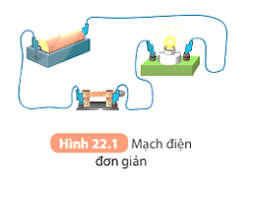

2. Hoạt động 2: Hình thành kiến thức mới.
Hoạt động 2.1: Tìm hiểu về mạch đện và các bộ phận của mạch điện.
a. Mục tiêu:
- Vẽ được sơ đồ mạch điện với các kí hiệu mô tả: điện trở, biến trở, chuông điện, ampe kế, vôn kế, điốt và điốt phát quang.
- Mắc được mạch điện đơn giản với: pin, công tắc, dây nối, bóng đèn.
b. Nội dung:
- HS hoạt động cá nhân nghiên cứu thông tin về thí nghiệm SGK/91, 92
- HS thảo luận nhóm theo bàn thực hiện nhiệm vụ học tập SGK/92, 93.
c. Sản phẩm: Kết quả hoạt động của HS.
d. Tổ chức thực hiện:
HOẠT ĐỘNG CỦA GV - HS | DỰ KIẾN SẢN PHẨM
Bước 1: GV chuyển giao nhiệm vụ học tập  - GV cho HS cá nhân nghiên cứu thông tin SGK/91, 92, 93  - HS hoạt động nhóm theo bàn thực hiện nhiệm vụ học tập SGK/ 92, 93  1, Vẽ sơ đồ của mạch điện trong Hình 22.1.  2, Gọi tên các thiết bị được đánh số từ (1) đến (4) ở sơ đồ mạch điện Hình 22.2.  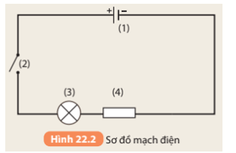  3, Mắc mạch điện gồm pin, bóng đèn, công tắc, dây nối. Tiến hành kiểm tra và đóng công tắc để đảm bảo mạch điện kín và đèn sáng. Nếu đèn không sáng, tìm nguyên nhân.  Dòng điện cung cấp bởi pin hoặc acquy có chiều không đổi gọi là dòng điện một chiều. Người ta quy ước chiều dòng điện trong mạch điện là chiều từ cực dương của nguồn điện qua dây nối và các dụng cụ tiêu thụ điện tới cực âm của nguồn điện. Vẽ mũi tên chỉ chiều dòng điện trong các sơ đồ mạch điện ở Hình 22.3.  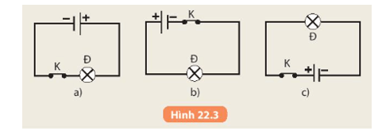  - GV cho HS cá nhân trả lời câu hỏi:  1, Trong mạng điện của gia đình có sử dụng những thiết bị điện nào sau đây: cầu chì, cầu dao tự động, rơle, chuông điện? Nêu công dụng của chúng?  2, Nêu sự giống nhau và khác nhau của cầu chì, cầu dao tự động và rơle.  Bước 2: HS thực hiện nhiệm vụ học tập  - HS nghiên cứu thông tin SGK/91, 92, 93.  - HS hoạt động nhóm theo bàn thực hiện nhiệm vụ học tập SGK/ 92, 93.  - HS rút ra kết luận về mạch điện và các bộ phận của mạch điện.  Bước 3: Báo cáo kết quả hoạt động và thảo luận  - HS đại diện các nhóm báo cáo kết quả hoạt động nhóm.  - HS đưa ra kết luận về mạch điện và các bộ phận của mạch điện.  Bước 4: Đánh giá kết quả thực hiện nhiệm vụ học tập  GV nhận xét đánh giá và chốt nội dung kiến thức. | I. Mạch điện và các bộ phận của mạch điện.  Hướng dẫn trả lời nội dung thí nghiệm:  1, Các em vẽ lại sơ đồ mạch điện hình 22.1.  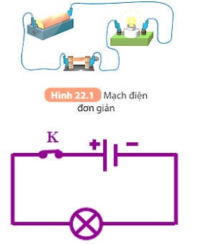  - Các bạn mắc mạch điện như sơ đồ sau, khi đóng công tắc để đảm bảo mạch điện kín và đèn sáng.  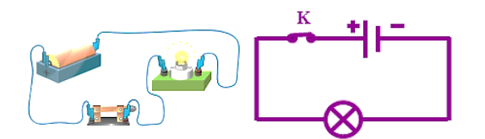  - Nếu đèn không sáng kiểm tra một vài yếu tố sau:  + Kiểm tra xem pin còn điện hay hết ⇒ Nếu hết thì thay pin mới.  + Kiểm tra bóng đèn còn dây tóc hay đứt ⇒ Nếu bóng hỏng thì thay bóng mới.  + Kiểm tra các đoạn dây nối có chỗ nào bị hở không, các chốt cắm, mấu nối đã chặt chưa,…. ⇒ Nếu chưa thì chỉnh lại cho mạch kín hoặc thay dây khác.  KL:  - Với các dụng cụ: pin, bóng đèn, dây nổi, công tắc, để bóng đèn phát sáng ta phải nối chúng lại với nhau thành một mạch kín, gọi là mạch điện.  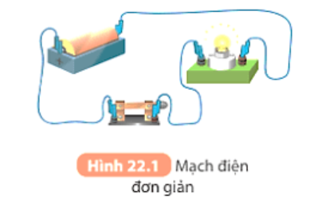  - Bất cứ mạch điện nào cũng gồm các bộ phận: nguồn điện, dây nối và các thiết bị tiêu thụ năng lượng điện (bóng đèn, động cơ điện, bếp điện, quạt điện, ti vi,...).  - Nhằm mô tả đơn giản một mạch điện và lắp mạch điện đúng yêu cầu, người ta sử dụng kí hiệu biểu thị các bộ phận của mạch điện như Bảng 22.1 để vẽ sơ đồ mạch điện.  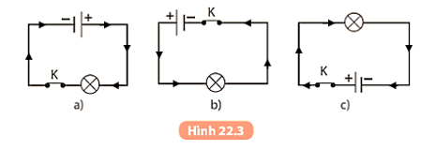  Hướng dẫn trả lời câu hỏi của hoạt động cá nhân:  1, Trong mạng điện của gia đình có sử dụng cầu chì được mắc nối tiếp với các thiết bị điện, mắc ở trên dây pha, trước công tắc và ổ điện; cầu dao tự động được mắc ngay sau đầu vào của mạng điện lưới đưa vào từng hộ gia đình hoặc ở từng tầng của căn hộ, mắc vào dây pha trước công tắc và ổ lấy điện; các thiết bị điện dùng rơle như tủ lạnh, tủ điện, tủ điều khiển hay các loại máy móc công nghiệp,...; chuông điện thường được lắp ở cửa nhà;  Thiết bị điện Công dụng  Cầu chì Bảo vệ các thiết bị điện khác trong mạch điện không bị hỏng khi vì một lí do nào đó, dòng điện trong mạch đột ngột tăng quá mức.  Cầu dao tự động Cầu dao sẽ tự động ngắt mạch điện để các thiết bị điện không bị hỏng khi dòng điện đột ngột tăng quá mức.  Rơle Điều khiển đóng, ngắt mạch điện.  Chuông điện Phát ra âm thanh khi có dòng điện chạy qua.  2,  Thiết bị điện Giống nhau Khác nhau  Cầu chì Người ta thường lắp cầu chì, rơ le và cầu dao tự động ở mỗi đầu của mạch điện. Vì khi xảy ra hiện tượng đoản mạch hoặc có cường độ dòng điện tăng quá mức thì các thiết bị này sẽ tự động đóng, ngắt mạch để bảo vệ dụng cụ điện hay có dòng điện đi trong mạch như ý muốn. Tự động cắt cắt mạch điện khi xảy ra sự cố bảo vệ an toàn các đồ dùng điện khác, không đa năng như cầu dao tự động và có công suất nhỏ hơn.  Cầu dao tự động Hiện đại hơn cũng là thiết bị cắt mạch điện tự động, phối hợp chức năng của cầu dao và cầu chì.  Rơle Bảo vệ động cơ khỏi quá tải và quá nóng.
Hoạt động 2.2: Tìm hiểu về công dụng của cầu chì, cầu dao tự động, rơle, chuông điện.
a. Mục tiêu: Mô tả được sơ lược công dụng của cầu chì, rơle, cầu dao tự động, chuông điện.
b. Nội dung:
- HS hoạt động cá nhân nghiên cứu thông tin SGK/93.
- HS hoạt động cá nhân trả lời các câu hỏi.
- HS cá nhân đưa ra đáp án cho các hoạt động
c. Sản phẩm: Kết quả hoạt động của HS.
d. Tổ chức thực hiện:
HOẠT ĐỘNG CỦA GV - HS | DỰ KIẾN SẢN PHẨM
Bước 1: GV chuyển giao nhiệm vụ học tập  - GV cho HS cá nhân nghiên cứu thông tin SGK/93, 94  - GV cho HS thảo luận nhóm thực hiện nhiệm vụ học tập SGK/93, 94:  1. Trong mạng điện của gia đình có sử dụng cầu chì không? Nếu có thì cầu chì mắc ở vị trí nào? Có công dụng gì?  2. Trong mạng điện của gia đình có sử dụng cầu dao tự động không? Nó được đặt ở vị trí nào? Có công dụng gì?  4, Nhà em có lắp chuông điện không? Chuông điện thường được đặt ở vị trí nào trong nhà? Nó có công dụng gì?  GV cho HS rút ra kết luận về công dụng của cầu chì, cầu dao tự động, rơle, chuông điện.  Bước 2: HS thực hiện nhiệm vụ học tập  - HS nghiên cứu thông tin SGK/93, 94.  - HS Quan sát Hình 22.4, 22.5, 22.6, 22.7.  - HS thảo luận nhóm theo bàn trả lời các câu hỏi SGK/93, 94:  - HS rút ra kết luận về công dụng của cầu chì, cầu dao tự động, rơle, chuông điện.  Bước 3: Báo cáo kết quả hoạt động và thảo luận  - HS đại diện các nhóm báo cáo kết quả hoạt động thảo luận  - HS nêu kết luận về công dụng của cầu chì, cầu dao tự động, rơle, chuông điện.  Bước 4: Đánh giá kết quả thực hiện nhiệm vụ học tập  GV nhận xét đánh giá và chốt nội dung kiến thức. | II. Công dụng của cầu chì, cầu dao tự động, rơle, chuông điện.  Hướng dẫn trả lời nội dung thảo luận nhóm:  1. Trong mạng điện của gia đình có sử dụng cầu chì. Được mắc nối tiếp với các thiết bị điện.  Thiết bị điện Công dụng  Cầu chì Bảo vệ các thiết bị điện khác trong mạch điện không bị hỏng khi vì một lí do nào đó, dòng điện trong mạch đột ngột tăng quá mức.  Cầu dao tự động Cầu dao sẽ tự động ngắt mạch điện để các thiết bị điện không bị hỏng khi dòng điện đột ngột tăng quá mức.  Rơle Điều khiển đóng, ngắt mạch điện.  Chuông điện Phát ra âm thanh khi có dòng điện chạy qua.  2. Trong mạng điện của gia đình có sử dụng cầu dao tự động. Được mắc ngay sau đầu vào của mạng điện lưới đưa vào từng hộ gia đình hoặc ở từng tầng của căn hộ.  Thiết bị điện Công dụng  Cầu dao tự động Cầu dao sẽ tự động ngắt mạch điện để các thiết bị điện không bị hỏng khi dòng điện đột ngột tăng quá mức.  4, Nhà em có lắp chuông điện. Chuông điện thường được đặt ở cửa nhà.  Thiết bị điện Công dụng  Chuông điện Phát ra âm thanh khi có dòng điện chạy qua.  KL: Ngoài các thiết bị cung cấp và tiêu thụ điện, trong mạch điện còn có các thiết bị như cầu chì, cầu dao tự động, rơle, chuông điện để bảo vệ mạch điện và cảnh báo sự cố xảy ra.  - Cầu chì là một đoạn dây chì nóng chảy ở nhiệt độ thấp so với các kim loại khác, có tác dụng bảo vệ các thiết bị điện khác trong mạch không bị hỏng khi dòng điện đột ngột tăng quá mức. Khi đó, dây chì sẽ nóng chảy và mạch điện bị ngắt.  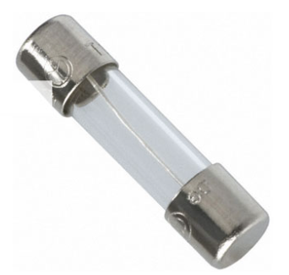  - Cầu dao tự động cũng có tác dụng ngắt mạch như cầu chì, và được sử dụng để bảo vệ các thiết bị điện khác trong mạch khi dòng điện đột ngột tăng quá mức. Sau khi kiểm tra và sửa chữa, cầu dao được đóng lại để mạch điện hoạt động.  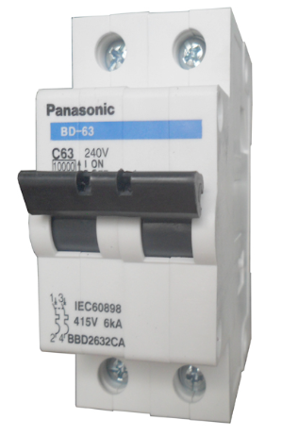  - Rơle được mắc trong mạch điện và có tác dụng điều khiển đóng, ngắt mạch điện, thường được sử dụng trong các mạch điều khiển tự động để đóng, ngắt những dòng điện lớn mà hệ thống mạch điều khiển không thể can thiệp trực tiếp.  Mở rộng: Trong cuộc sống mọi người hay gặp nhất là các loại rơle trong các mạch điều khiển đóng cắt mạch điện ($≤$220V). Như trong bộ nguồn của thiết bị điện tử và dân dụng; ngoài ra còn 1 loại rơle nhiệt (đóng cắt mạch điện bằng cảm biến tín hiệu nhiệt độ) rất hay gặp như trong nồi cơm điện, bàn là, bình nóng lạnh, tủ lạnh,.....  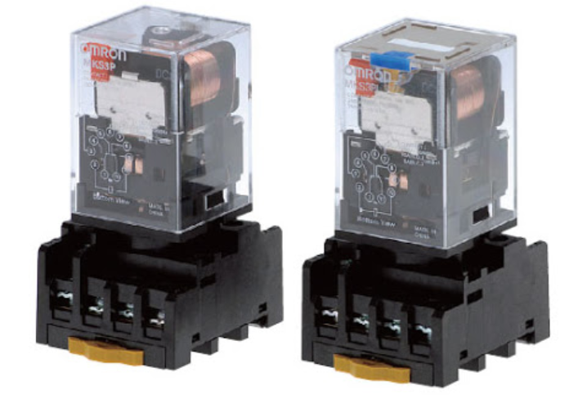  - Chuông điện là thiết bị điện được ứng dụng hoạt động của nam châm điện. Chuông điện phát ra âm thanh khi có dòng điện chạy qua.  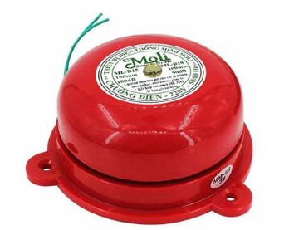
3. Hoạt động 3: Luyện tập
a. Mục tiêu: Làm được một số bài tập trắc nghiệm.
b. Nội dung: HS cá nhân làm bài tập trắc nghiệm và giải thích.
c. Sản phẩm: Kết quả câu trả lời của học sinh
d Tổ chức thực hiện:
HOẠT ĐỘNG CỦA GV - HS | DỰ KIẾN SẢN PHẨM
Bước 1: GV chuyển giao nhiệm vụ học tập  - GV cho HS làm một số bài tập trắc nghiệm:  Câu 1. Dòng điện được cung cấp bởi pin hay acquy là dòng điện  A. không đổi. B. một chiều.  C. xoay chiều. D. biến thiên.  Câu 2. Cầu chì có tác dụng gì?  A. Bảo vệ các thiết bị điện khác trong mạch không bị hỏng khi dòng điện đột ngột tăng quá mức.  B. Bảo vệ các thiết bị điện khác trong mạch không bị hỏng khi dòng điện đột ngột giảm quá mức.  C. Thay đổi dòng điện khi dòng điện đột ngột giảm quá mức.  D. Thay đổi dòng điện khi dòng điện đột ngột tăng quá mức.  Câu 3. Thiết bị số (1) trong hình là  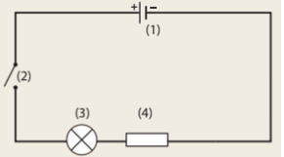  A. nguồn điện. B. bóng đèn. C. công tắc. D. cầu chì.  Câu 4. Thiết bị bảo vệ mạch điện và cảnh báo sự cố là  A. bóng đèn. B. cầu dao tự động.  C. pin. D. acquy.  Câu 5. Để ngắt những dòng điện lớn mà hệ thống mạch điều khiển không thể can thiệp trực tiếp, ta sử dụng  A. rơle. B. cầu chì. C. vôn kế. D. ampe kế.  Câu 6. Với các dụng cụ: pin, bóng đèn, dây nổi, công tắc, để bóng đèn phát sáng ta phải nối chúng lại với nhau thành một mạch kín, gọi là  A. chuông điện. B. mạch điện.  C. cầu dao. D. biến trở.  Câu 7. Trong một mạch điện kín, để có dòng điện chạy trong mạch thì trong mạch điện nhất thiết phải có bộ phận nào sau đây?  A. nguồn điện. B. bóng đèn.  C. công tắc. D. cầu chì.  Câu 8. Hình nào sau đây biểu diễn đúng chiều quy ước của dòng điện?  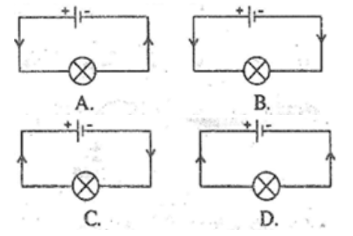  A. Hình A. B. Hình B. C. Hình C. D. Hình D.  Câu 9. Một mạch điện kín, bóng đèn sáng gồm  A. nguồn điện, bóng đèn, công tắc.  B. nguồn điện, bóng đèn, công tắc và dây dẫn.  C. nguồn điện, bóng đèn, dây dẫn.  D. nguồn điện, dây dẫn, công tắc và ổ điện.  Câu 10. Cho sơ đồ mạch điện như hình vẽ. Chỉ có đèn 2 (Đ2) sáng trong trường hợp nào dưới đây?  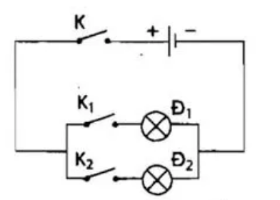  A. Công tắc K, K_{1,} K₂ đều đóng. B. Công tắc K, K₁ đóng; K₂ mở.  C. Công tắc K, K₂ đóng; K₁ mở. D. Công tắc K đóng; K_{1,} K₂ mở.  Câu 11. Một mạch điện được mắc như sau:  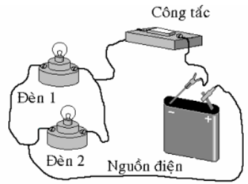  Sơ đồ mạch điện nào sau đây tương đương với mạch điện trên?  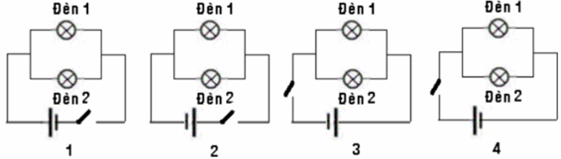  A. 1 và 2. B. 3 và 4. C. 1 và 3. D. 2 và 4.  Câu 12. Cho mạch điện như hình vẽ:  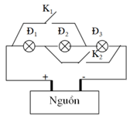  Khi K₂ đóng, K₁ mở thì đèn nào sáng?  A. Đèn 1. B. Đèn 2 và đèn 3.  C. Đèn 3. D. Đèn 1, đèn 2, đèn 3.  Câu 13: Điền từ thích hợp vào chỗ trống: Chiều dòng điện là chiều từ……………… qua…… ……..và………………tới của nguồn điện  A. Cực dương, dẫn dây, cực âm, thiết bị điện  B. Cực dương, dẫn dây, thiết bị điện, cực âm  C. Cựa âm, dẫn dây, thiết bị điện. cực dương  D. Cực âm, thiết bị điện, dẫn dây, cực dương  Câu 14: Dòng chuyển dời theo một chiều xác định của các hạt mang điện tích gọi là:  A. Dòng điện. B. Dòng điện không đổi.  C. Dòng điện một chiều. D. Dòng điện xoay chiều.  Câu 15: Chọn câu đúng  A. Dòng điện trong mạch có chiều cùng chiều với chiều dịch chuyển có hướng của các electron tự do trong dây dẫn kim loại  B. Dòng điện trong mạch có chiều ngược với chiều dịch chuyển có hướng của các electron tự do trong dây dẫn kim loại  C. Dòng điện trong mạch có chiều cùng với chiều dịch chuyển có hướng của các ion dương trong dây dẫn kim loại  D. Dòng điện trong mạch có chiều ngược với chiều dịch chuyển có hướng của các ion âm trong dây dẫn kim loại  Câu 16 : Dòng điện chạy trong mạng điện gia đình là:  A. Dòng điện không đổi. B. Dòng điện một chiều  C. Dòng điện xoay chiều. D. Dòng điện biến thiên  Câu 17: Chọn câu sai:  A. Đơn vị của cường độ dòng điện được đặt theo tên nhà bác học người Pháp Ampe  B. Với dòng điện cường độ 1 A chạy qua dây dẫn kim loại thì có 1 electron dịch chuyển qua tiết diện ngang của dây dẫn đó trong 1 giây  C. Mỗi dòng điện sẽ hoạt động bình thường nếu dòng điện chạy qua nó có cường độ định mức  D. Dòng điện càng mạnh thì cường độ dòng điện càng lớn  Câu 18: Đâu không phải thiết bị điện:  A. Ô tô. B. Điot. C. Chuông điện. D. Công tắc  Câu 19: Điền vào chỗ trống: "Cầu dao tự động cũng có tác dụng ngắt mạch như cầu chì, và được sử dụng để bảo vệ các thiết bị điện khác trong mạch khi dòng điện đột ngột ..."  A. Giảm quá mức. B. Tăng quá mức.  C. Thay đổi liên tục. D. Đáp án khác.  Câu 20: Điền vào chỗ trống: "Ngoài các thiết bị cung cấp và tiêu thụ điện, trong mạch điện còn có các thiết bị như cầu chì, cầu dao tự động, rơle, chuông điện để bảo vệ mạch điện và ..."  A. Ngắt mạch điện. B. Đổi chiều dòng điện  C. Cảnh báo sự cố xảy ra. D. Cung cấp điện  Câu 21: Rơ le có tác dụng nào sau đây?  A. Thay đổi dòng điện. B. Đóng, ngắt mạch điện.  C. Cảnh báo sự cố. D. Cung cấp điện.  Câu 22: Chuông điện thường được đặt ở vị trí nào trong nhà?  A. Cửa nhà. B. Phòng ngủ.  C. Ban công. D. Sân nhà.  Câu 23: Nhằm mô tả đơn giản một mạch điện và lắp mạch điện đúng yêu cầu, người ta sử dụng?  A. Kí hiệu. B. Số đo.  C. Công thức. D. Đáp án khác.  Câu 24: Câu tạo cơ bản của cầu chì?  A. Dây chì. B. Dây đồng.  C. Dây sắt. D. Dây thép.  Câu 25: Điền vào chỗ trống: "Bất cứ mạch điện nào cũng gồm các bộ phận: nguồn điện, dây nối và các thiết bị ... (bóng đèn, động cơ điện, bếp điện, quạt điện, ti vi)."  A. Thay đổi dòng điện. B. Đóng, mở mạch điện.  C. Tiêu thụ năng lượng điện. D. Bảo vệ mạch điện.  Câu 26: Có một pin, một bóng đèn pin, một công tắc, các đoạn dây nối (hình bên). Làm cách nào để bóng đèn pin phát sáng?  A. Nối đèn pin với pin  B. Không thể làm đèn pin phát sáng  C. Ta phải dùng các đoạn dây nối để nối các dụng cụ: pin, bóng đèn, công tắc với nhau thành một mạch hở  D. Ta phải dùng các đoạn dây nối để nối các dụng cụ: pin, bóng đèn, công tắc với nhau thành một mạch kín.  Câu 27: Dải kim loại rất mỏng (thường là đồng hoặc đồng thau) được đặt khắp đèn pin có tác dụng gì?  A. Điều chỉnh ánh sáng.  B. Bảo vệ đèn pin.  C. Tạo ra kết nối điện giữa các bộ phận.  D. Tất cả đáp án trên.  Câu 28: Chuông điện có công dụng gì?  A. Mở dòng điện.  B. Ngắt dòng điện.  C. Phát ra âm thanh khi có dòng điện chạy qua.  D. Tất cả đáp án trên.  Bước 2: HS thực hiện nhiệm vụ học tập  - HS cá nhân lựa chọn đáp án và giải thích  - GV theo dõi, đôn đốc hỗ trợ HS nếu cần  Bước 3: Báo cáo kết quả hoạt động và thảo luận  - HS cá nhân báo cáo kết quả từng câu hỏi, HS khác theo dõi, nhận xét, bổ sung.  Bước 4: Đánh giá kết quả thực hiện nhiệm vụ học tập  - GV nhận xét đánh giá và chốt nội dung kiến thức. | III. Luyện tập  Hướng dẫn trả lời câu hỏi trắc nghiệm:  Câu 1. B  Câu 2. A  Câu 3. A  Câu 4. B  Câu 5. A  Câu 6. B  Câu 7. A  Câu 8. A  Câu 9. B  Câu 10. A  Đèn 2 (Đ₂) sáng trong trường hợp K, K₂ đóng; K₁ mở.  Câu 11. C  Sơ đồ mạch điện tương đương với mạch điện của đầu bài là:  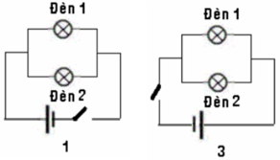  Câu 12. A  Khi K₂ đóng, đèn 2 và 3 bị nối tắt  Vẽ lại mạch điện, ta được:  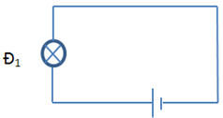  Câu 13. B  Câu 14. C  Câu 15. B  Câu 16. C  Câu 17. B  Câu 18. A  Câu 19. B  Câu 20. C  Câu 21. B  Câu 22. A  Câu 23. A  Câu 24. A  Câu 25. C  Câu 26. D  Câu 27. C  Câu 28. C

4. Hoạt động 4: Vận dụng
a. Mục tiêu: Vận dụng được kiến thức đã học vào giải quyết tình huống thực tiễn.
b. Nội dung: HS vận dụng kiến thức giải quyết các tình huống thực tiễn.
c. Sản phẩm: Kết quả thực hiện bài tập của học sinh.
d. Tổ chức thực hiện:
HOẠT ĐỘNG CỦA GV - HS | DỰ KIẾN SẢN PHẨM
Bước 1: GV chuyển giao nhiệm vụ học tập  HS thảo luận nhóm làm bài tập  Bài tập 1. Nêu cấu tạo và hoạt động của chiếc đèn pin thường dùng, vẽ sơ đồ mạch điện của đèn pin.  Bài tập 2. Vẽ sơ đồ mạch điện đơn giản để trang trí gồm pin, dây nối, bóng đèn, công tắc. Xác định chiều của dòng điện khi đóng công tắc điện.  Bài tập 3: Thế nào là một mạch điện kín và một mạch điện hở?  Bài tập 4: Quan sát sơ đồ mạch điện trong hình dưới và cho biết trong mạch gồm những thành phần nào. Thiết bị nào cung cấp điện, thiết bị nào tiêu thụ điện? Xác định chiều của dòng điện khi đóng công tắc điện.  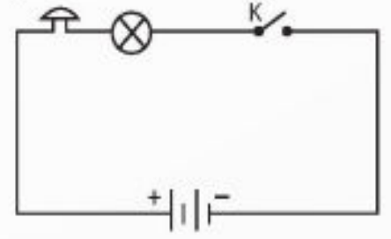  Bài tập 5. Nhận biết được các thiết bị bảo vệ mạng điện trong gia đình.  Bước 2: HS thực hiện nhiệm vụ học tập  HS: Thảo luận nhóm trả lời câu hỏi  Bước 3: Báo cáo kết quả hoạt động và thảo luận  HS: Các nhóm báo cáo kết quả hoạt động.  HS: Nhóm khác nhận xét, bổ sung.  Bước 4: Đánh giá kết quả thực hiện nhiệm vụ học tập  GV: Nhận xét, đánh giá và chốt kiến thức. | IV. Vận dụng.  Hướng dẫn trả lời câu hỏi phần thảo luận:  Bài tập 1:  Cấu tạo: gồm vỏ chứa các bộ phận của đèn pin, bên trong đèn gồm một lò xo hoặc dải kim loại rất mỏng (thường là đồng hoặc đồng thau) được đặt khắp đèn pin, tạo ra kết nối điện giữa các bộ phận: pin, đèn và công tắc. Ngoài ra, còn có bộ phận là gương lõm, có tác dụng tập trung ánh sáng đèn và cho phép điều chỉnh ánh sáng như mong muốn và ống kính là phần nhựa trong, để bảo vệ đèn, vì đèn được làm từ thủy tinh nên dễ vỡ.  Hoạt động: Dòng điện được kích hoạt khi bạn nhấn công tắc vào vị trí BẬT, hai dải tiếp xúc được gắn kết với nhau tạo thành mạch kín, dòng điện được cung cấp từ pin làm trong mạch điện kín có dòng điện và bóng đèn sáng. Dòng điện bị ngắt khi công tắc được đẩy vào vị trí TẮT, hai dải tiếp xúc tách rời nhau, làm mạch bị hở, do đó không có dòng điện chạy qua bóng đèn và bóng đèn ngừng sáng.  Sơ đồ mạch điện của đèn pin:  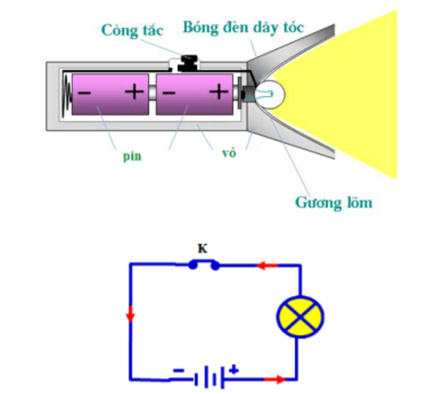  Bài tập 2:  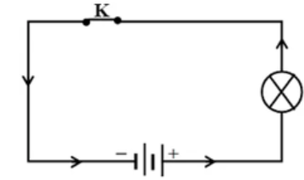  Bài tập 3: Mạch điện kín là mạch điện có dòng điện chạy trong đó, mạch điện hở là mạch điện không có dòng điện chạy trong đó.  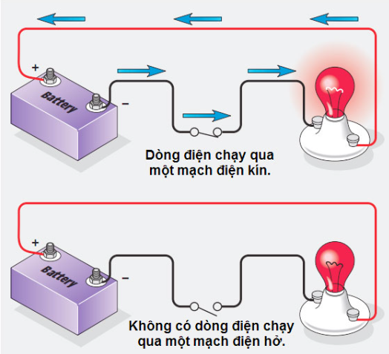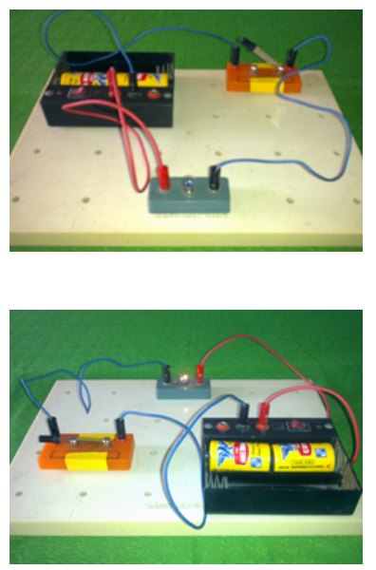  Bài tập 4: Mạch điện gồm nguồn điện, dây dẫn, công tắc, bóng đèn, chuông điện.  Thiết bị cung cấp điện là nguồn điện, thiết bị tiêu thụ điện là chuông điện, bóng đèn.  Chiều dòng điện theo hướng từ cực (+) của nguồn điện, qua chuông điện, qua bóng đèn, qua công tắc điện đến cực (-) của nguồn điện.  Bài tập 5.  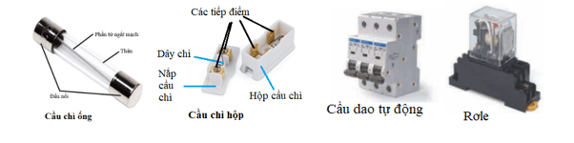

Hướng dẫn HS tự học ở nhà:
- Học thuộc nội dung bài 22.
- Hoàn thành các bài tập bài 22 trong SBT vào vở bài tập.
- Đọc trước bài 23: Tác dụng của dòng điện

